**Como criar um curso ANU LMS**

**Configuração Inicial no ANU LMS**

Certifique-se de que o módulo ANU LMS está plenamente em funcionamento e configurado. Siga os passos abaixo para criar as categorias, rótulos e tópicos necessários:

**1. Criar Categoria (Taxonomia)**

- Acesse o vocabulário *Course Category*.

- Adicione uma nova categoria através do link: `/admin/structure/taxonomy`.

**2. Criar Rótulo (Taxonomia)**

- Acesse o vocabulário *Course Label*.

- Adicione um novo rótulo através do link: `/admin/structure/taxonomy`.

**3. Criar Tópicos (Taxonomia)**

- Acesse o vocabulário *Course Topics*.

- Adicione um novo tópico através do link: `/admin/structure/taxonomy`.

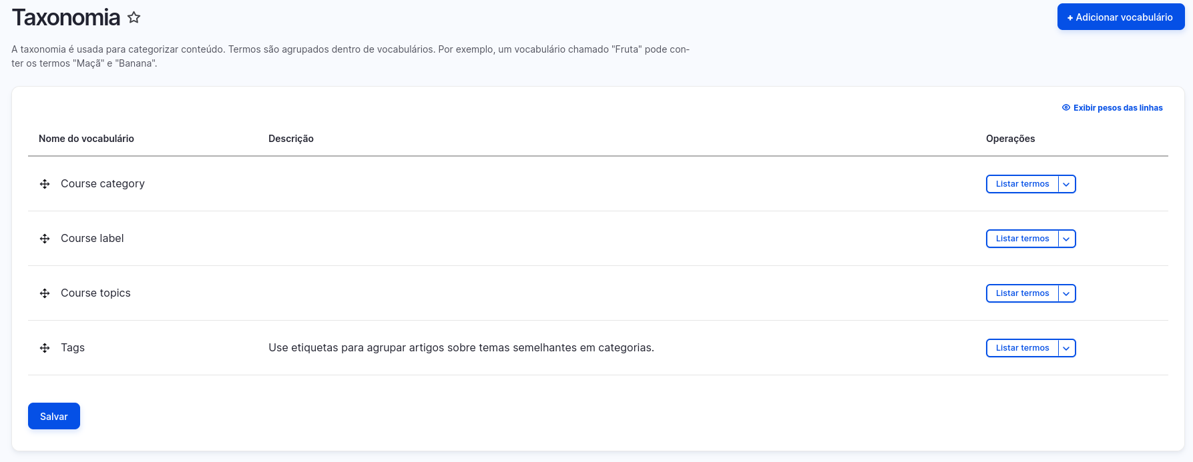

**Instruções Passo a Passo para Criar um Curso no Anu LMS**

Após configurar a categoria, o rótulo e o tópico, você estará pronto para criar um curso. Siga os passos abaixo:

**4. Criando um Curso**

- Na aba "Informações", clique no link `/node/add/course`.

- Adicione um título para o curso.

- Selecione a categoria apropriada.

- Opcionalmente, adicione um rótulo e um tópico.

- Selecione uma imagem representativa para o curso.

- Adicione uma descrição detalhada para o curso.

**5. Adicionando Módulos**

- Na aba "Módulos", adicione um título para cada módulo.

- Em "Lições", você pode adicionar várias lições.

- Utilize o botão ao lado para aproveitar lições já existentes.

- Você pode adicionar quantos módulos desejar para o curso.  
  
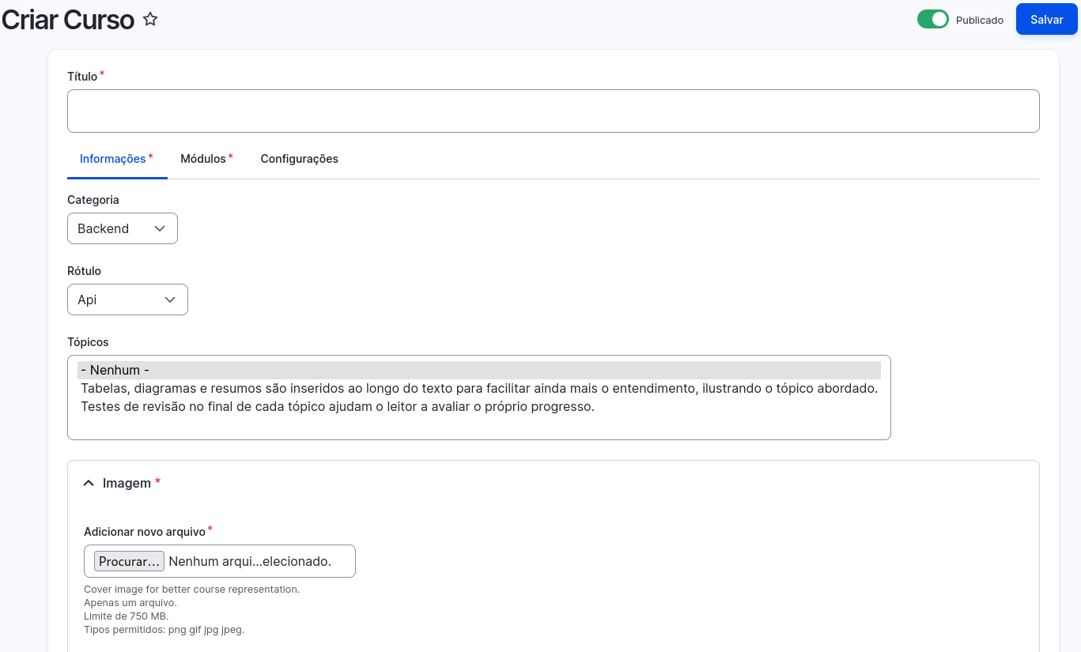**Atualizar Lições Contidas no Curso**

Após criar o curso, você precisará atualizar o conteúdo das lições. Siga os passos abaixo:

**6. Acessar as Lições**

- Clique em: `/admin/content?title=devops&type=module_lesson&status=All`.

- Identifique a lição que deseja atualizar e clique em "Editar".

**7. Editar o Conteúdo da Lição**

- A área de edição da lição é dividida em 'Páginas' e 'Conteúdo' (blocos).

- Esses blocos (não confundir com os blocos do Drupal) são segmentos de mídia, como: imagens, textos, tabelas, listas, textos destacados, etc.

**8. Salvar as Alterações**

- Após preencher ou atualizar a lição, basta salvar.

**Criar a Página de Cursos**

Esta área é destinada à criação da página que agrupa os cursos já criados. Siga os passos abaixo:

**9. Adicionar um Título**

- Insira um título para a página.

**10. Selecionar Categorias**

- Selecione as categorias que deseja exibir na página. Todos os cursos associados a essas categorias serão exibidos.

**11. Selecionar Tópicos**

- Opcionalmente, selecione tópicos específicos. Esses tópicos servirão como links para direcionar os usuários aos cursos relacionados a esses tópicos.

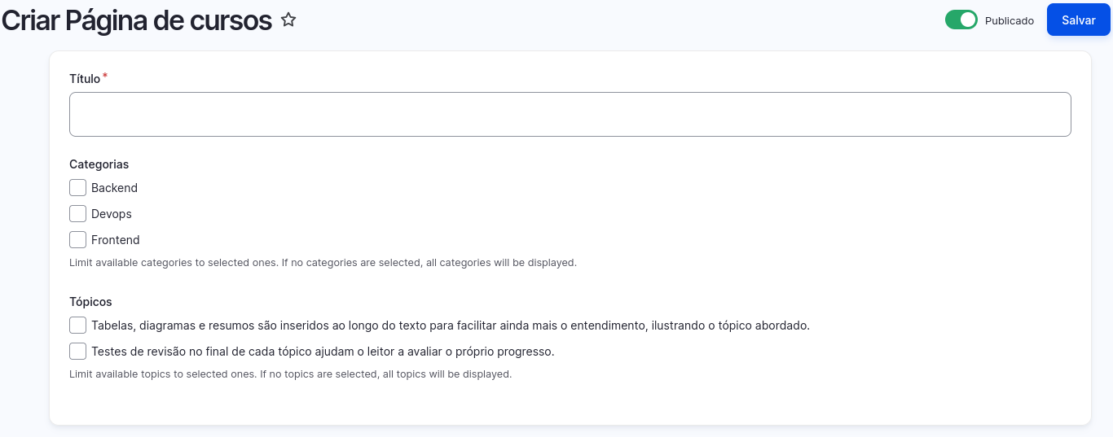**12. Apelido de URL**

- Adicione uma URL específica para acessar a página posteriormente. Por exemplo: /cursos-livres.

**Referências**

Para a elaboração deste manual, consultei as informações disponíveis em:

- https://www.drupal.org/docs/contributed-modules/anu-lms